МБОУ «Средняя школа № 4 им. Дважды Героя Советского Союза А.О. Шабалина»
Газета для учеников, учителей и родителей. Выходит один раз в четверть.
Выражаем благодарность всем, кто предоставил материалы в газету.
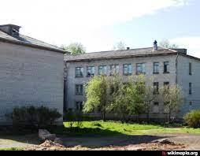
Калейдоскоп событий
Любимой школе – 55!
С началом учебного года!
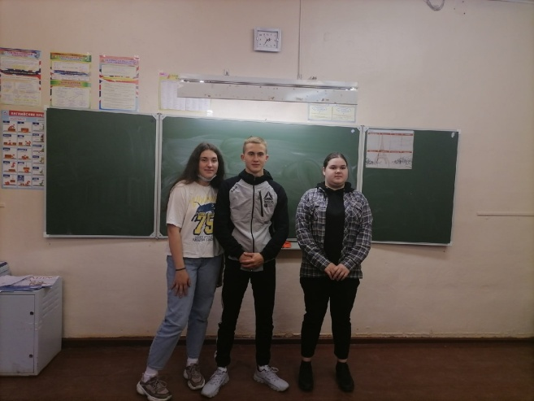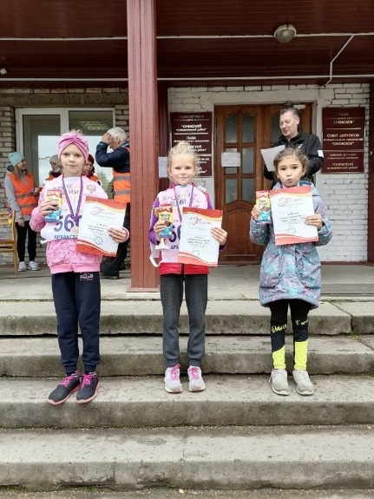
Гости номера
Здоровым быть здорово!
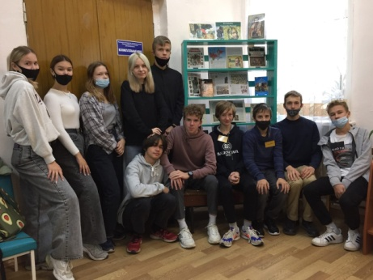
Вести из классов
Октябрь 2021
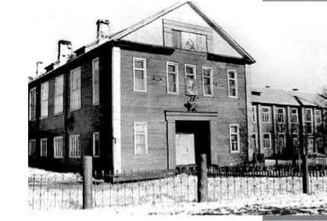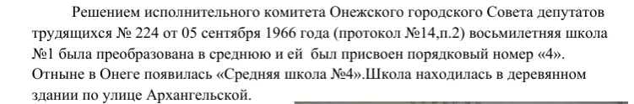
Школа празднует Юбилей!
55 лет
Калейдоскоп событий
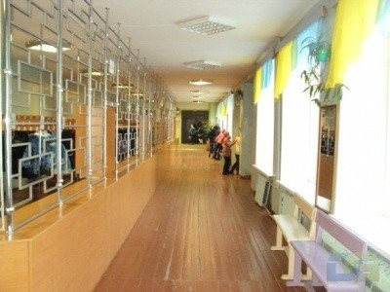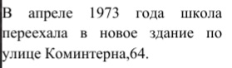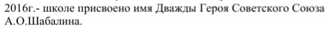
Один из главных школьных праздников отмечают в России ежегодно по всемирному календарю – 5 октября. В нашей школе полным ходом идёт подготовка к празднику: учащиеся украшают окна и стены красочными плакатами, в фойе школы учителей «встречают» известные артисты, подготовлены стихи и песни от школьных хоровых объединений и клуба «Авангард». Можно принять участие в выборах самого-самого…..учителя в школе. Каждый ученик 2-11 классов может проголосовать за любимого учителя. Также все желающие могут попытаться угадать учителей по отрывкам фото. Атмосфера праздника царит в стенах нашей школы.
Дорогие учителя, примите самые тёплые поздравления в свой адрес.
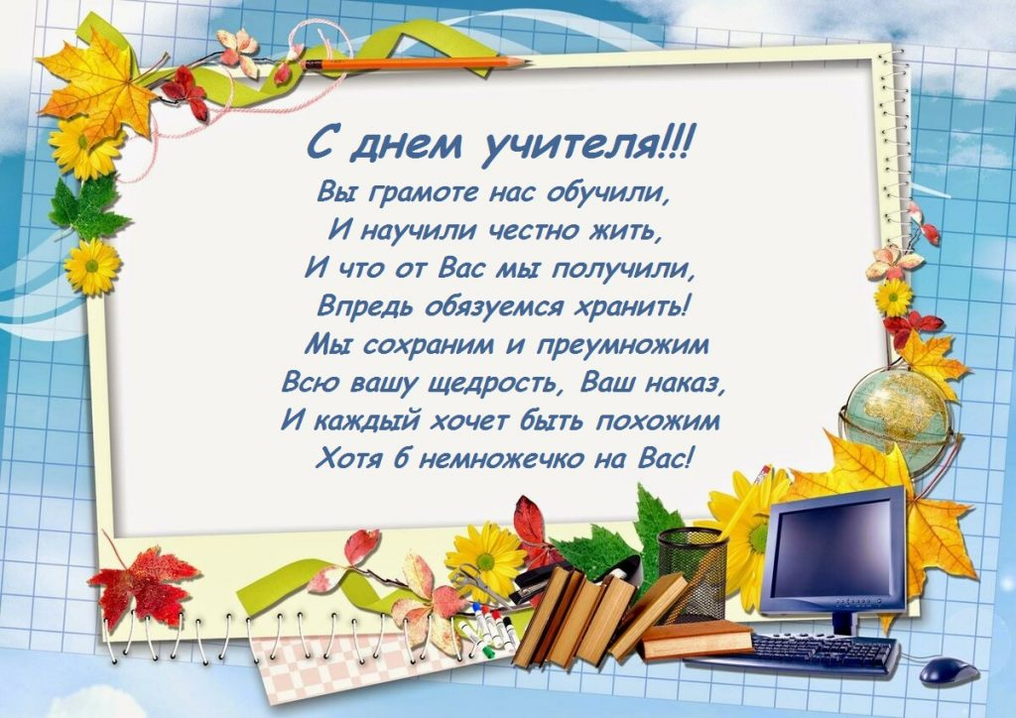
Накануне Дня Учителя мы пригласили в гости выпускников 2019 года Крылову Викторию, Окончук Алексея и Ундозёрову Дарину. Ребята с удовольствием посмотрели альбом со школьными фотографиями, поделились с нами историями из школьной жизни и дали несколько советов, как выбрать будущую профессию.
Гости номера
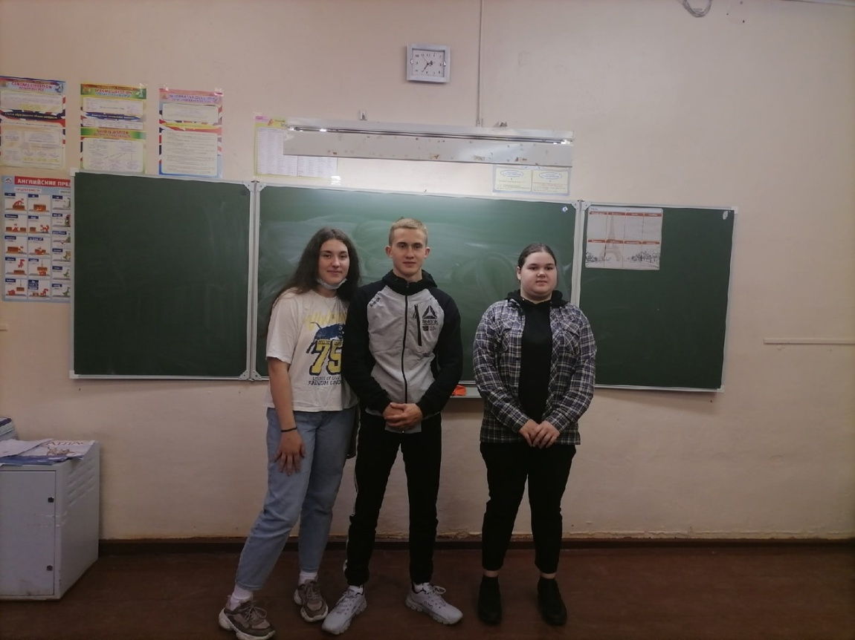
Все трое учились в одном классе 9А (классный руководитель: Двуреченская М.И) и сейчас являются студентами Онежского индустриального техникума. Учёба в ОИТ, со слов ребят, легче, чем в школе, но появляется больше ответственности. У преподавателей техникума совсем другое отношение. Преподаватели для нас, как старшие товарищи: и похвалят, и пожурят. Если видят ваше стремление к учёбе, дают шансы на исправление оценок. Но если ты – лодырь и прогульщик - в этом случае за «хвосты» могут и отчислить. Учёба в техникуме не только помогает освоить одну из необходимых для жизни специальностей, но и открывает дороги к дальнейшему образованию.
Дарина, к примеру, планирует стать дизайнером. Для Вики ОИТ – первая ступень профессионального образования и в следующем году она планирует поступать в педагогический колледж на учителя начальных классов. Лёша после службы в армии будет пытаться поступать на Севмаш и продолжать своё увлечение техникой.
Выпускники передавали огромный привет и поздравления с наступающим праздником учителям нашей школы и желали им хороших, послушных учеников, терпения и успехов в их нелёгком труде.

Совсем недавно прозвенел первый с летних каникул звонок, а за окном уже – октябрь! Незаметно пролетают школьные будни. Уроки, тренировки, волонтёрская деятельность, внеклассные мероприятия в МЦДО и в городской библиотеке. Обучающиеся 8А класса сходили на военный фильм «Девятаев», поучаствовали в квесте «Александр Невский». Учащиеся 7Б класса разгадывали загадки музея и проходили квест по улицам города, а затем квест «Александр Невский».
Вести из классов
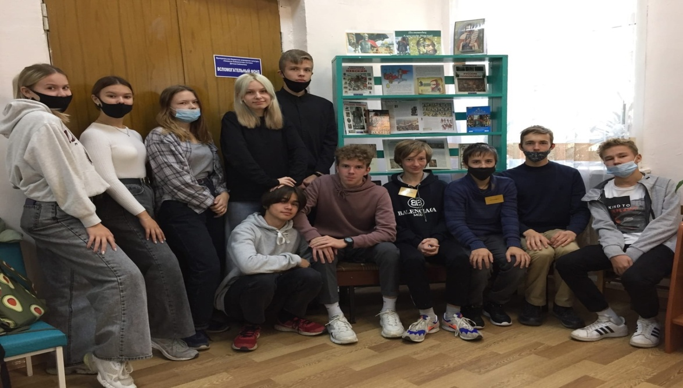
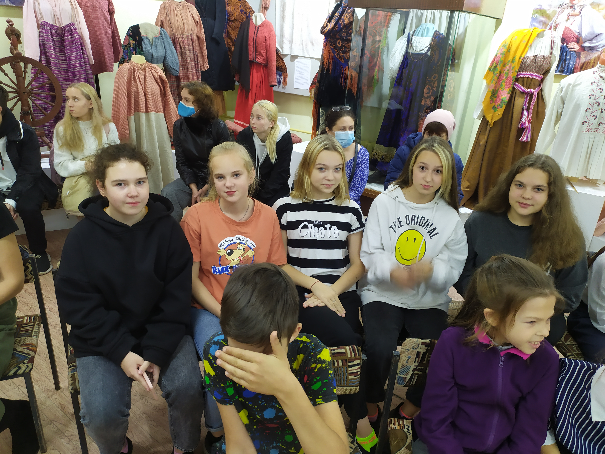

Здоровым быть здорово!
18 сентября 2021г. на стадионе нашей школы состоялись легкоатлетические соревнования для младших школьников «Золотая и осень». Сборная команда начальных классов одержала победу в этих соревнованиях!
Сборная команда 7-9 классов заняла первое место в Спартакиаде школьников по лёгкой атлетике.
25 сентября в Онеге состоялся Всероссийский день бега "Кросс Нации-2021", в котором приняли участие почти 100 онежан в возрасте от 7 до 45 лет. Обучающиеся нашей школы приняли самое активное участие в соревнованиях.

